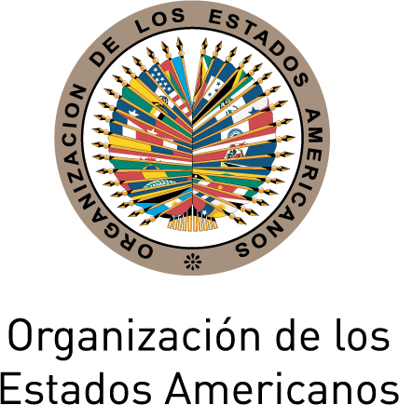
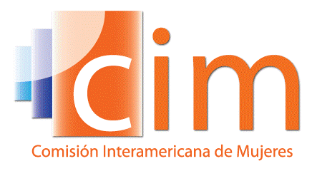

COMISIÓN INTERAMERICANA DE MUJERES

COMITÉ DIRECTIVO 2013-2015 OEA/Ser.L/II.5.32
QUINTA SESIÓN ORDINARIA CIM/CD/doc.23/15 Rev.2
Washington, DC 5 de mayo de 2015
7-8 de mayo de 2015 Original: español

ORGANIZACIÓN DE LOS TRABAJOS

(Proyecto)

Día 1 – Salón Padilha Vidal del Edificio GSB

9:00-9:15 Inauguración:
      - Jean Michel Arrighi, Secretario de la Secretaría de Asuntos Legales de la OEA, en representación del Secretario General de la OEA
      - Alejandra Mora Mora, Presidenta y Delegada Titular de Costa Rica ante la CIM

9:15-9:30 Aprobación del temario
(Punto 1 del Temario, CIM/CD/doc.22/15)
Aprobación de la organización de los trabajos
(Punto 2 del Temario, CIM/CD/doc.23 /15)

9:30-10:30 Informe de la Presidenta y de la Secretaria Ejecutiva de la CIM y ejecución presupuestaria al 30 de abril de 2015
(Punto 3 del Temario CIM/CD/doc.24/15)

10:30-11:00 Receso

11:00-12:00 Informe de la Secretaría Técnica del MESECVI y ejecución presupuestaria al 30 de abril de 2015
(Punto 4 del Temario CIM/CD/doc.25/15)

12:00-13:00 Violencia contra las mujeres en el ámbito político
(Punto 7 del Temario)

13:00-14:00 Almuerzo

14:00-15:00 Preparativos para la XXXVII Asamblea de Delegadas de la CIM
(Punto 5 del Temario, CIM/CD/doc.26/15, CIM/CD/doc.27/15)

15:00-16:00 Proyecto de Programa Trienal de Trabajo de la CIM 2016-2018
(Punto 6 del Temario, CIM/CD/doc.28/15)

16:00-16:30 Otros asuntos:
(Punto 10 del Temario)
- Diálogo sobre el acceso pleno e igualitario de mujeres y hombres a los altos cargos en todas las categorías estratégicas del sistema de la OEA.
- Otros asuntos

16:30-17:30 Adopción de acuerdos
(Punto 9 del Temario)

17:30-17:45 Clausura

Día 2 – Salón Gabriela Mistral del Edificio GSB

10:00-13:00 Mesa de debate
“Herramientas de monitoreo de los derechos de las mujeres y evaluación de impacto de las políticas de género: una agenda en construcción”

Moderadora: Alejandra Mora Mora, Presidenta de la CIM

Panelistas:
      - Rosa Celorio, Comisión Interamericana de Derechos Humanos
      - Montserrat Bustelo, División de Género y Diversidad, BID
      - Pamela Villalobos, División de Asuntos de Género, CEPAL
      - Flavia Piovesán, Miembro del Grupo de Trabajo del Protocolo de San Salvador
      - Hilary Anderson, Especialista Principal de la CIM
      - Luz Patricia Mejía, Secretaria Técnica del MESECVI

Sesión de Preguntas y Respuestas
input.doc

